15.04.2021r
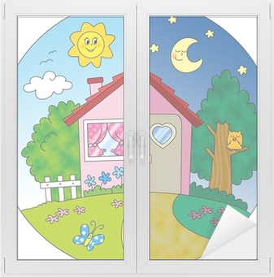
Aktywność 1
Ćwiczenia sprawnościowe Zabawy kosmonautów
Rodzic zwraca uwagę dziecku, że każdy kosmonauta jest bardzo sprawny fizycznie i dużo ćwiczy. W ten sposób przygotowuje się do lotu w przestrzeń kosmiczną.
Dziecko maszeruje po całym pokoju przy dźwiękach muzyki marszowej. Podczas kolejnych przerw w muzyce wykonują polecenia rodzica, np.:
− Stań na jednej nodze.
− Leż na plecach, złączone nogi unoś ku górze.
− Podskakuj obunóż w miejscu.
− Przeskakuj z nogi na nogę.
− Naprzemiennie dotykaj łokciem przeciwległego kolana.
− Przełóż rękę pod kolanem i złap się za nos.
− Przeczołgaj się pod krzesłem.

Aktywność 2
Ćwiczenia matematyczne Ilu kosmonautów leci rakietą?
Rodzic rozkłada przed dzieckiem kredki oraz kolorowankę rakiety. Tłumaczy, że kredki to będą kosmonauci, którzy lecą rakietą w kosmos. Na kartce kładzie trzy kredki i pyta dziecko: Ile jest kosmonautów w rakiecie? Następnie dokłada znów trzy kredki i ponownie pyta: Ile teraz znajduje się kosmonautów w rakiecie? Dziecko może samo również manipulować kredkami i tworzyć kolejne przeliczenia.
Aktywność 3
Obejrzyj krótki filmik o tym jak powstaje dzień i noc:

https://www.youtube.com/watch?v=bTtmhLvIQdo

Zróbcie eksperyment: "Jak to się dzieje,że jest noc i dzien"
Przygotujcie: latarkę, globus ,kulkę z plasteliny
Na globusie , w miejscu Polski przyklejcie kulkę z plasteliny. Wlaczcie latarkę (To nasze słońce)
Oświetlajcie globus z jednej strony. Wtedy jest tam dzień. Pomalutku obracajcie globus wokół jego osi. Tam gdzie nie dochodzi światło latarki tam jest noc.

Aktywność 4
Fazy księżyca.
Dziecko ogląda zdjęcia Księżyca w różnych fazach. Rodzic czyta dziecku ciekawostki dotyczące księżyca:
Księżyc to jedyny naturalny satelita Ziemi. Jest piątym co do wielkości księżycem w Układzie Słonecznym. Obiega on Ziemię w ciągu 27 dni. Księżyc to jedyne ciało słoneczne, na którym lądowali ludzie. Łącznie stanęło na nim 12 osób (sześć lądowań w latach 1969–1972). Z Ziemi przez cały czas jest widoczna tylko jedna jego strona (drugą sfotografowano). Słońce oświetla zawsze (poza zaćmieniami) tylko połowę powierzchni Księżyca. Jego fazy są wynikiem oglądania
tej połowy pod różnymi kątami, spowodowanymi różnymi położeniami Słońca, Ziemi i Księżyca względem siebie. Kiedy Księżyc jest w pełni, znajduje się po przeciwnej stronie Ziemi niż Słońce. W nowiu położenie Księżyca na sferze niebieskiej jest bliskie położeniu Słońca.

Aktywność 5
Praca plastyczna – Moja rakieta.
Dziecko maluje rolkę po papierze farbami, następnie przykleja na dół rolki trzy wycięte trójkąty – to są nogi rakiety. Dziecko przecina koło do połowy i łączy końce tak, aby powstał stożek – to będzie dach rakiety, który przyklejamy taśmą dwustronną na górę rolki. Z drugiej strony rolki można przykleić ogień, czyli wycięte paski czerwonej, pomarańczowej i żółtej bibuły lub krepiny.

Aktywność 6
Pokoloruj rysunek zgodnie z kodem.
